**Tiết Thanh Minh của năm 2020 rơi vào ngày mùng 4/4 dương lịch, là ngày mùng 12/3 âm lịch, tức ngày Đinh Sửu, tháng Canh Thìn, năm Canh Tý"**

Từ xa xưa, với phong tục " Uống nước nhớ nguồn" của dân tộc, Tết Thanh Minh đã trở thành một trong những ngày lễ quan trọng, thiêng liêng, khắc sâu vào tâm trí của mỗi người dân Việt Nam. Để biết thêm nhiều điều về ngày lễ này và ngày lễ Thanh Minh vào ngày nào, hãy cùng chúng tôi theo dõi bài viết sau để hiểu rõ hơn về dịp lễ thiêng liêng này nhé!

**Tiết Thanh Minh**

Tiết Thanh Minh là một trong những khái niệm lập lịch của các nước phương Đông chịu ảnh hưởng của nền Văn hóa Trung Quốc cổ đại. Nó là một trong hai mươi tư tiết khí tính theo lịch âm của một số nước như Trung Quốc, Việt Nam, Nhật Bản, Triều Tiên,... Tiết Thanh Minh được tính theo quy luật vận hành của mặt trời - dương lịch, chứ không phải theo quy luật vận hành của mặt trăng - âm lịch như mọi người từng nghĩ. Điều đó dẫn đến, **Tiết Thanh Minh thường rơi vào mồng 4 hoặc mồng 5 tháng 4 dương lịch**.

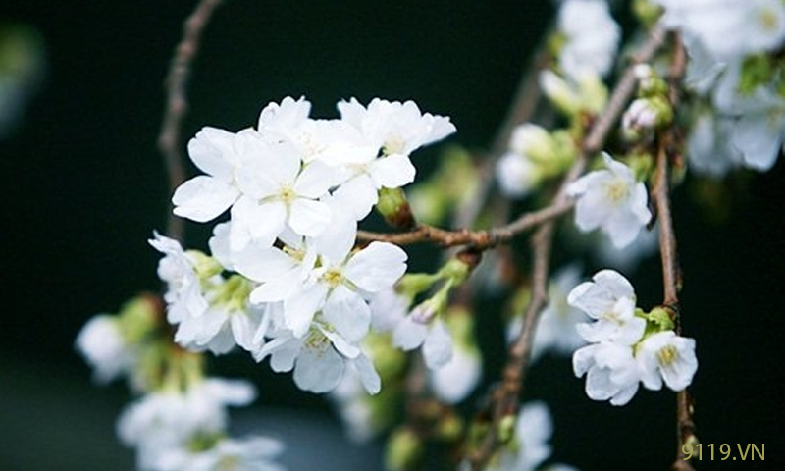

Tết Thanh Minh

Tuy ngày lễ này không phải là một ngày lễ lớn nhưng nó đã trở thành một ngày lễ không thể thiếu của mọi người dân phương Đông nói chung và Việt Nam nói riêng. Đây là ngày lễ gắn liền với đạo đức, bổn phận của mọi người dân - bổn phận nhớ đến công lao của tổ tiên mình. Là ngày lễ, ngày giỗ chung của những người đã khuất để những người còn sống báo hiếu, trả ơn, tưởng nhớ đến công lao của họ.

**Tết Thanh Minh năm 2020 vào ngày nào?**

Thanh Minh là tiết thứ 5 trong 24 tiết Khí hằng năm. Tiết Thanh Minh có ngĩa là khoảng thời gian khí trời trong sáng và thanh khiết. Nó thường rơi vào khoảng thời gian sau Lập Xuân 45 ngày, hoặc sau Đông Chí 105 ngày, và ngày đầu tiên của tiết khí cọi là Tết Thanh Minh.

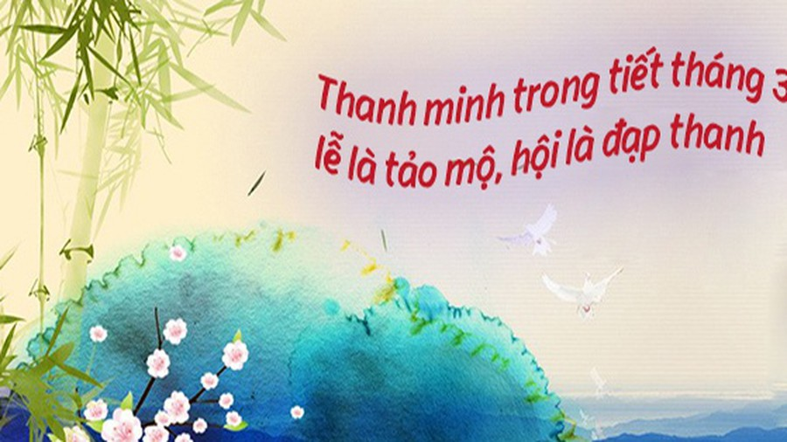

Tết Thanh Minh vào ngày nào?

Do đó, **Tiết Thanh Minh của năm 2020 rơi vào ngày mùng 4/4 dương lịch**, là ngày **mùng 12/3 âm lịch**, tức **ngày Đinh Sửu, tháng Canh Thìn, năm Canh Tý**. Ngày hôm đó có các giờ tốt là giờ Dần (03h-05h), giờ Mão (05h-07h), giờ Tỵ (09h-11h), giờ Thân (15h-17h), giờ Tuất (19h-21h), giờ Hợi (21h-23h).

Để biết thêm ngày Tết Thanh Minh của những năm 2020, 2021 hay những năm tiếp theo là ngày nào âm lịch và tương ứng với ngày nào dương lịch, bạn có thể tra cứu tại ứng dụng lịch âm.

**Nguồn gốc của Tiết Thanh Minh**

Tết Thanh Minh có bắt nguồn từ Trung Quốc cổ đại. Theo sử sách, vào đời Xuân Thu, có vua Tấn Văn Công của nước Tấn, gặp nạn phải bỏ quê hương đi lưu vong. Lúc ấy, có một vị hiền sĩ tên Giới Tử Thôi luôn giúp vua vượt qua khó khăn. Lúc hết lương thực, ông đã tự mình cắt thịt ở đùi nấu cho vua ăn, vua biết sự tình rất biết ơn ông. Giới Tử Thôi phò tá vua 19 năm, trải qua biết bao hoạn nạn. Nhưng sau này, khi vua giành lại được quyền lực của mình, ông phong thưởng hậu hĩnh cho người đã có công nhưng lại quên mất Tử Thôi đã giúp mình. Tử Thôi cũng không oán giận gì và sau đó cùng mẹ ở ẩn ở núi Điền Sơn.

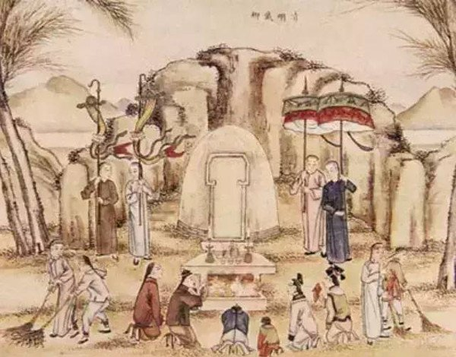

Nguồn gốc của tết Thanh Minh

Sau này, khi vua nhớ đến ông, có ý phong thưởng nhưng ông đã từ chối. Để Tử Thôi ra ngoài, vua đã hạ lệnh đốt rừng nhưng ông và mẹ không ra và chết cháy. Vua cảm thấy thương xót nên đã lập miếu thờ. Từ đó, ngày tết Thanh Minh cũng xuất hiện. Và đặc biệt trong nhân gian, mọi người kiêng dùng lửa ngày 3/3 - 5/3 âm lịch, ăn thức ăn lạnh. Cũng chính về thế, mà trong thời gia 3 ngày đó còn được gọi là Tết Hàn Thực.

Ngày tết này được du nhập vào Việt Nam từ thời Lý nhưng đã thay đổi ý nghĩa. Bên cạnh đó nó còn gắn liền với tục Tảo Mộ. Vào ngày này, tất cả mọi người dù đi đâu cũng cố gắng trở về nhà tụ tập bên mâm cơm gia đình và cùng người thân đi tảo mộ.

**Việc cần làm trong ngày lễ Thanh Minh**

Người dân Việt Nam lấy ngày tết Thanh Minh là dịp để đi sửa phần mộ của tổ tiên, dòng họ mình để phần mộ được sạch sẽ. Khi đi tảo mộ, mọi người thường mang theo cuốc, xẻng để đắp lại những chỗ mồ bị nứt, bị hở, rẫy những cây cỏ dại và những cây hoang mọc xung quanh, trùm lên mộ và cũng để tránh cho các loài rắn, chuột đào hang, làm tổ.

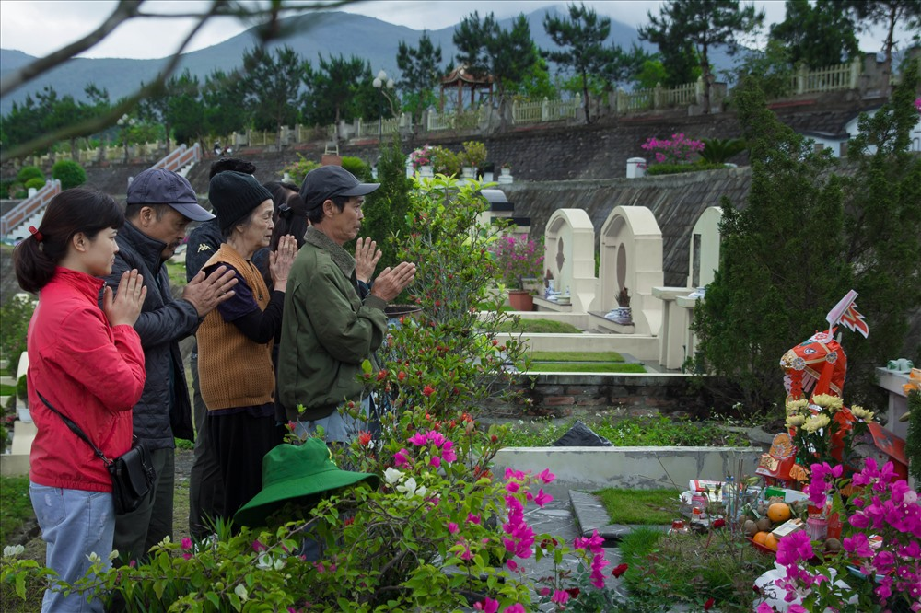

Người dân nô nức đi tảo mộ trong dịp Tết Thanh Minh

Sau khi hoàn thành, mọi người thường thắp những nén hương thơm ngát và có thể trồng nên trên mộ một vài cây hoa nhỏ như cây bỏng, hoa mười giờ... Hoặc là mọi người cắm những bông hoa tươi đẹp cho các linh hồn đã khuất.

**Một số lưu ý khi chọn hoa cắm:**

Bạn nên chọn những bông hoa mộc mạc, màu sắc không quá sặc sỡ, có màu vàng hoặc màu trắng là những màu chính, mọi người cũng có thể cắm vào những bông hoa màu tím xen lẫn vào đấy.

* Với hoa dùng để dâng, bạn có thể chọn những bông hoa cúc trắng hoặc vàng, hay là hoa huệ.
* Với hoa dâng cho những người đã khuất mà cùng thế hệ, bạn có thể dùng hoa cúc trắng trắng, vàng, hoa hồng, hoa ly, hoa loa kèn,..
* Với hoa dâng cho những người đã khuất là bạn bè hoặc người ít tuổi có thể chọn loại hoa mà người đó lúc sống thích, không quá câu lệ hình thức.

**Một số lưu ý khi đi tảo mộ:**

* Trước khi ra mộ, bạn cần phải bày cỗ, thắp hương xin phép gia tiên trước khi đi tảo mộ.
* Khi đi tảo mộ, dù bạn có phải xách nặng đến thế nào cũng đừng thuê người xách, mà hãy để con cháu trong nhà xách.
* Khi làm lễ nên là người con trưởng, cháu đích tôn, hoặc là người kế thừa việc thờ tục trong dòng họ.
* Thắp hương ở nơi thờ thổ công, thổ địa ở nơi chôn cất trước khi thắp hương ở mộ.
* Sau khi làm lễ xong mới tiến hành dọn dẹp xung quanh mộ.
* Dọn dẹp chỉ nên dọn dẹp cỏ, trồng hoa, lau chùi,.. Còn với những ngôi mộ chưa xây thì thêm việc đắp đất. Nhỏ cỏ chỉ nên làm ở bề mặt trên, không nên giựt mạnh, đào bới gây sạt lở mộ.
* Đốt vàng mã nên đốt đúng nơi quy định, không đốt quá gần mộ gây ảnh hưởng tới âm khí của mộ.

Sau khi đến nơi, các trưởng lão sẽ lo phần lễ bái, còn con cháu đứng nghiêm túc chấp tay cầu nguyện. Trong lúc đang làm lễ, mọi người không nên nô đùa, nói chuyện quá to, thể hiện một cách nghiêm tục, trang nghiêm, tôn trọng với người đã khuất.

Sau phần tảo mộ là việc dọn dẹp nhà cửa, bàn thờ, nơi thờ cúng. Đây cũng là một việc quan trọng của con cháu để thể hiện sự tôn trọng, thành kính, quan tâm chăm sóc của mình đối với ông bà, tổ tiên.

**Một số việc không nên làm trong dịp tết Thanh Minh:**

Ngoài việc cần làm, bạn cũng nên tránh làm những việc này để tránh gặp xui xẻo:

**Khi đi tảo mộ:**

* Không đi những con đường vắng vẻ, ít người qua lại, chọn đường mà mọi người hay đi để tránh gặp nguy hiểm.
* Mọi người khi đi với một lòng thành kính, không có tạp niệm.
* Trong lúc đi, nếu gặp mộ của người khác, không dẫm lên, đá vào đồ lễ hay tỏ thái độ thái độ bất kính để tránh gặp xui xẻo.
* Mộ của tổ tiên cần quét dọn sạch sẽ, thêm hoa tươi, và quét dọn cả phía sau.
* Khi đi tảo mộ, cần chú ý dọn dẹp, sửa sang cả bốn phía của ngôi mộ để tỏ lòng thành kính.
* Nếu phụ nữ đi tảo mộ cần tránh trong thời kỳ hành kinh, phụ nữ đang mang thai để tránh tà khí vào người không tốt.
* Không chụp ảnh ở xung quanh mộ.
* Nếu là người yếu bóng vía, khi về nhà cần bước qua lửa để tránh những năng lượng xấu vào nhà.

**Một vài lưu ý khác:**

* Không nên tổ chức việc hỷ, tiệc tùng, vui chơi
* Mặc quần áo quá sặc sỡ
* Đi du lịch, thăm hỏi bạn bè vì nó có thể đêm lại điều xấu cho chính mình mà cả gia chủ ngôi nhà đó.
* Đi tảo mộ nhưng không phải là người trong nhà mình
* Trong thời gian này cũng không nên để tóc che trán và mua giày mới. Vì theo quan niêm xưa, trán là nơi cánh cửa vận mệnh của mình, thần đèn soi rọi nên tránh để tóc che. Còn "hài" trong tiếng Hán đồng âm với chữ  "tà",nên tránh mua giày mới để ma quỷ đi theo.
* Còn một số nơi theo dân gian truyền lại: chồng mất chưa được ba năm vợ cũng không nên đi tảo mộ. Nhưng đây cũng chỉ là ở một số nơi, nếu nơi bạn có luật lệ này thì bạn tốt nhất nên tránh để mọi người không đàm tiếu, dị nghị khiến mình phải suy nghĩ.

Trên đây cũng chỉ là một số điều nên tránh, nhưng những điều này cũng chỉ xuất hiện ở một vài địa phương. Nếu như nơi bạn sống không có những điều này thì bạn có thể thoải mái làm ý muốn của chính mình. Còn nơi nào có thì bạn cũng nên để ý những điều đó vì cũng có kiêng có lành và tránh dị nghị từ mọi người.

**Cúng Thanh Minh như thế nào?**

**Ở ngoài mộ**

Gia chủ sẽ sắp vàng xếp mâm lễ gồm có: vàng mã,  hương đèn, trầu cau, hoa quả, đồ cúng chay, hoặc đồ cúng mặn vào chỗ thờ chung. Sau đó, thắp nhang, đèn, vái 3 vái tỏ lòng thành kính với quan thổ công, thổ địa ở đó, mời gia tiên trở về, đọc các bái khấn lễ riêng khi đi tảo mộ đã được ghi ở sách vở và được truyền.

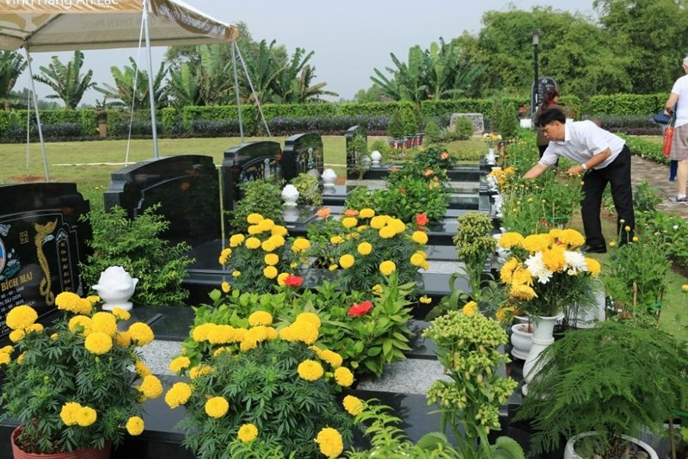

Cúng Thanh Minh ngoài mộ

Trong khi chờ tuần nhang ở chỗ quan thần linh, mọi người trong gia đình ra phần mộ nhà mình thắp hương, xin phép được dọn dẹp. sửa sang. Sau khi lễ xong, mọi người trong gia đình mới tiến hành dọn dẹp.

Khi hương đã được 2/3, mọi người có thể lễ tạ, hóa vàng, xin lộc và ra về.

**Ở tại gia**

Trước khi vào lễ, gia chủ nên dọn dẹp sạch sẽ nhà cửa, bàn thờ gia tiên.

Ở nhà, mọi người có thể tự chuẩn bị mâm cỗ để cúng tổ tiên. Tùy theo hoàn cảnh gia đình của mỗi người mà mâm cơm có thể khác nhau, quan trọng là mọi người chuẩn bị với một tâm thành kính.

Mâm cơm có thể là đĩa xôi, con gà, hoa quả, trầu cau, vàng mã, và một số món khác tùy theo gia đình.

Trong khi lễ, gia chủ cần phải trang nghiêm, bày tỏ sự hiếu kính với gia tiên.

**Tết Thanh Minh có phải là tết Hàn Thực không?**

Có rất nhiều người nhầm lẫn giữa hai ngày tết này và luôn cho rằng hai tết này là một. Nhưng thực chất đây là hai dịp tết hoàn toàn khác nhau.

Tết Thanh Minh bắt đầu từ khoảng ngày mùng 4, mùng 5 tháng 4, rơi vào khoảng thời gian sau Lập Xuân 45 ngày, sau Đông Chí 105 ngày, và ngày đầu tiên của tiết khí cọi là Tết Thanh Minh.Trong thời gian tết Thanh Minh, mọi người trong họ họp nhau lại cùng đi tảo mộ và ăn uống sau khi đi lễ.

Còn tết Hàn Thực rơi vào ngày 3/3 âm lịch. Và trong ngày này thường ăn các món ăn lạnh, nguôi, bánh trôi, bánh chay.

Do vậy, đây là hai dịp lễ tết khác hẳn với nhau, đừng nhầm lẫn giữa chúng. Tuy nhiên, ở một số vùng, họ chỉ ăn Tết Hàn Thực, còn tết Thanh Minh họ thường tổ chức luôn vào dịp cuối năm và đầu năm, gần với tết Nguyên Đán.

Trên đây là một số thồng tin về tiết Thanh Minh, gồm những việc cần làm, không nên làm và cách cúng như thế nào. Hi vọng bài viết này của chúng tôi có thể giúp ích cho các bạn!